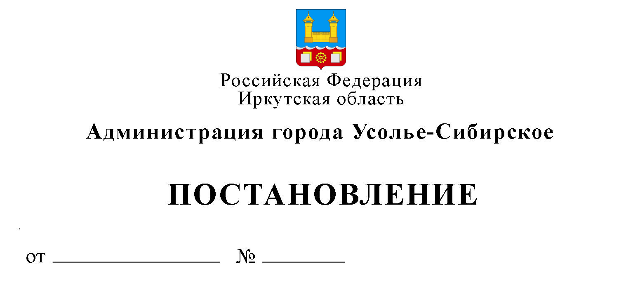
О внесении изменений в муниципальную
программу города Усолье-Сибирское «Развитие образования» на 2019-2024 годы, утвержденную постановлением администрации города Усолье-Сибирское от 24.01.2019 г. № 98 (в редакции от 15.04.2019 г. № 834)

В соответствии с решением Думы города Усолье-Сибирское от 25.04.2019 г. № 32/7 «О внесении изменений и дополнений в решение Думы города Усолье-Сибирское от 20.12.2018 г. № 115/7 «Об утверждении бюджета города Усолье-Сибирское на 2019 год и плановый период 2020 - 2021 годов», с изменениями от 31.01.2019 г. № 2/7, от 13.02.2019 г. № 12/7, от 28.02.2019 г. № 18/7, от 28.03.2019 г. № 21/7, Положением о порядке принятия решений о разработке, формировании и реализации муниципальных программ города Усолье-Сибирское, утвержденным постановлением администрации города от 26.06.2014 г. № 1179 (в редакции от 09.01.2019 г. № 4), руководствуясь ст. ст. 28, 55 Устава муниципального образования «город Усолье-Сибирское», администрация города Усолье-Сибирское

ПОСТАНОВЛЯЕТ:

1. Внести в муниципальную программу города Усолье-Сибирское «Развитие образования» на 2019-2024 годы, утвержденную постановлением администрации города Усолье-Сибирское от 24.01.2019 г. № 98, с изменениями от 21.02.2019 г. № 383, от 06.03.2019 г. № 483, от 21.03.2019 г. № 645, от 15.04.2019 г. № 834, (далее - Программа), изменения следующего содержания:
1.1. В строке «Ресурсное обеспечение муниципальной программы» паспорта Программы цифры «4 187 957 694,79», «2 700 362 247,00», «1 487 595 447,79», «1 197 309 714,62», «938 566 847,00», «258 742 867,62» заменить на цифры «4 190 517 776,65», «2 700 981 447,00», «1 489 536 329,65», «1 199 869 796,48», «939 186 047,00», «260 683 749,48» соответственно.
1.2. В строке «Ресурсное обеспечение муниципальной подпрограммы» паспорта Подпрограммы 1 «Развитие дошкольного образования города Усолье-Сибирское» на 2019-2024 годы (далее – Подпрограмма 1) Программы цифры «1 624 395 595,13», «1 257 874 700,00», «366 520 895,13», «510 811 839,81», «438 503 100,00», «72 308 739,91» заменить на цифры «1 624 982 541,13», «1 258 493 900,00», «366 488 641,13», «511 398 785,81», «439 122 300,00», «72 276 485,81» соответственно.
1.3. Раздел 5 «Объемы финансирования мероприятий подпрограммы за счет средств областного и федерального бюджета» Подпрограммы 1 Программы перед словами «В процессе реализации подпрограммы возможна» дополнить абзацами следующего содержания:
«Согласно государственной программе Иркутской области «Развитие здравоохранения» на 2019-2024 годы, утвержденной постановлением Правительства Иркутской области от 06.11.2018 года № 816-пп, на софинансирование расходных обязательств органов местного самоуправления муниципальных образований Иркутской области по вопросам местного значения по созданию условий для осуществления присмотра и ухода за детьми в муниципальных дошкольных образовательных организациях на обеспечение среднесуточного набора продуктов питания детей, страдающих туберкулезной интоксикацией и (или) находящихся под диспансерным наблюдением у фтизиатра, посещающих группы оздоровительной направленности в муниципальных дошкольных образовательных организациях, расположенных на территории Иркутской области предусмотрено финансирование в сумме 619 200,00 руб.
Общий объем средств из областного бюджета составил – 1 258 493 900,00 руб., в том числе:
2019 год – 439 122 300,00 руб.;
2020 год – 409 685 800,00 руб.;
2021 год – 409 685 800,00 руб.;
2022 год – 0,00 руб.;
2023 год – 0,00 руб.;
2024 год – 0,00 руб.».
1.4. В строке «Ресурсное обеспечение муниципальной подпрограммы» паспорта Подпрограммы 3 «Развитие дополнительного образования города Усолье-Сибирское» на 2019-2024 годы Программы цифры «824 631 108,83», «765 451 690,18», «151 025 645,34», «124 269 505,79» заменить на цифры «825 177 070,43», «765 997 651,78», «151 571 606,94», «124 815 467,39», соответственно.
1.5. В строке «Ресурсное обеспечение муниципальной подпрограммы» паспорта Подпрограммы 4 «Организация отдыха и занятости детей в каникулярное время» на 2019-2024 годы (далее – Подпрограмма 4) Программы цифры «38 404 952,34», «31 552 705,34», «13 606 588,07», «6 754 341,07» заменить на цифры «39 832 126,60», «32 979 879,60», «15 033 762,33», «8 181 515,33» соответственно.
1.6. В таблице «Прогноз сводных показателей муниципальных заданий на оказание муниципальных услуг (выполнение работ) муниципальными учреждениями города Усолье-Сибирское в рамках муниципальной программы города Усолье-Сибирское» Приложения № 3 к Программе в графе 10 столбца 2019 год цифры «457 244 723,26», «492 395 739,35», «131 031 899,63», «6 165 678,82», «2 452 735,56», «3 712 943,26» заменить на цифры «457 863 923,26», «492 176 739,35», «131 577 861,23», «7 592 853,08», «3 396 246,09», «4 196 606,99» соответственно.
1.7. Таблицу «Ресурсное обеспечение реализации муниципальной программы города Усолье-Сибирское «Развитие образования» на 2019-2024 годы» Приложения № 4 к Программе изложить в новой редакции (Приложение № 1 к настоящему постановлению).
2. Опубликовать настоящее постановление в газете «Официальное Усолье» и разместить на официальном сайте администрации города Усолье-Сибирское в информационно-телекоммуникационной сети «Интернет».

3. Настоящее постановление вступает в силу со дня его официального опубликования.
4. Контроль за исполнением настоящего постановления возложить на начальника отдела образования управления по социально-культурным вопросам администрации города Усолье-Сибирское Пугачеву С.Н.

Мэр города Усолье-Сибирское М.В. Торопкин

Подготовил: Согласовано:
Е.С. Тарасова

Первый заместитель мэра города-
начальник управления по социально-культурным
вопросам администрации города. Л.Н. Панькова

Председатель комитета экономического
развития администрации города. И.А.Трофимова

Начальник экономического
отдела комитета экономического развития
администрации города А.А. Рогова

Председатель комитета по финансам
администрации города Е.Г. Егорова

Начальник отдела расходов
комитета по финансам Н.А. Павленко

Начальник отдела образования управления
по социально-культурным
вопросам администрации города С.Н. Пугачева

Начальник юридического отдела
администрации города Е.М Поцелуйко

Директор МКУ «Централизованная
бухгалтерия города Усолье-Сибирское» О.А. Левина

